第5单元跟踪检测卷
一、填一填。(每空1分，共22分)
1．人民币的单位有( )、( )、( )。
2．一张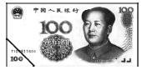可以换( )张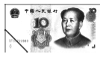，还可以换( )张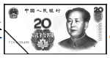。
3．写出下面的钱数。
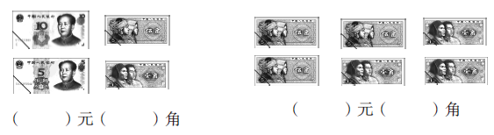
4．在( )里填上合适的单位“元”“角”或“分”。
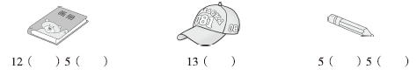
5. 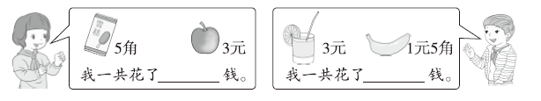
6．我会买物品。
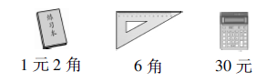
(1) 买一本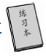和一个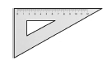，一共( )元( )角。
(2) 上面三种物品各买一个，一共( )元( )角。
(3) 小华买了一个和一个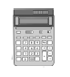，付给售货员40元钱，应找回( )元( )角。
二、我会按要求解题。(共30分)
1．我会转化。(每题1分，共6分)
3元＝( )角 1元6角＝( )角
29角＝( )元( )角 70分＝( )角
1元＝( )角＝( )分 8角＝( )分
2．我会比大小。在里填上“＞”“＜”或“＝”。(每题1分，共6分)
4元50角 38角60分 20角2元
6元4角4元6角 16角16分 54角5元4角
3．我会圈出每件物品要付出的钱。(每题3分，共6分)
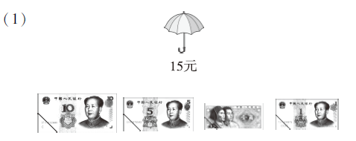
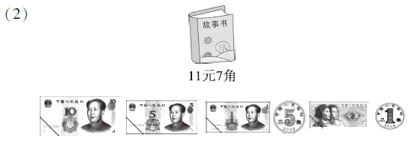
4．给出的钱能买什么？在能买的物品下面画“√”。(每题6分，共12分)
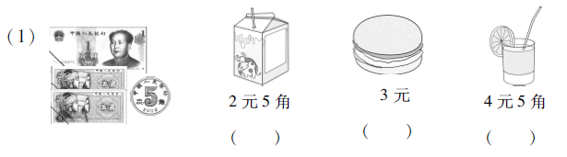 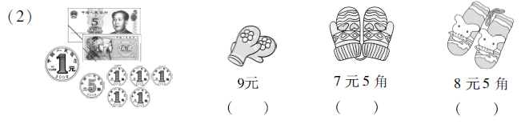 三、算一算。(每题2分，共16分)
4角＋5角＝( )角 4元3角＋5元＝( )元( )角
7元＋12元＝( )元 8角＋7角＝( )元( )角
9角－3角＝( )角 5角＋2元4角＝( )元( )角
1元－7角＝( )角 6元8角－1元4角＝( )元( )角
四、走进生活，解决问题。(1题4分，2、3题每题6分，4、5题每题8分，共32分)
1．在合适的答案下面画“√”。
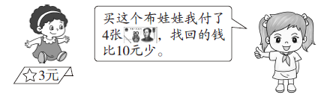
布娃娃的价钱是多少？
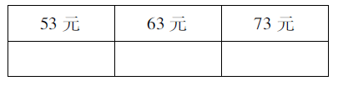
2. 我会算应付的钱和应找的钱。
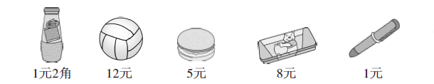
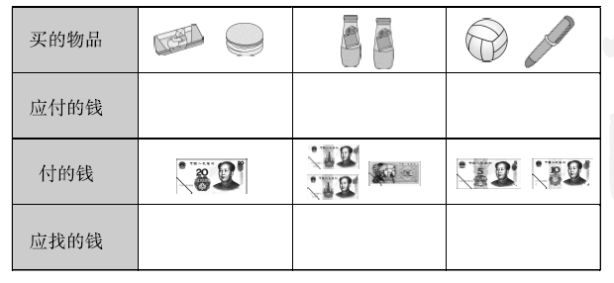
3．用16元钱正好能买下面哪两种物品？
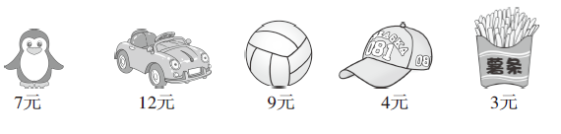

4．超市购物。
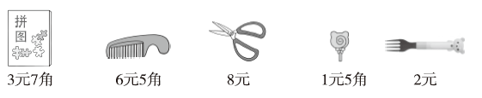 (1) 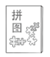比贵多少钱？

(2) 你还能提出其他数学问题并解答吗？

5. 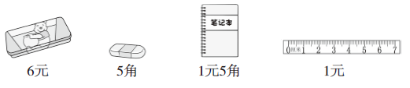
(1) 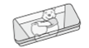和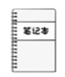一共( )钱。
(2) 李明用( )张5角钱正好买两把直尺。
(3) 用2张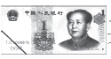买一个，应找回( )钱。

答案
一、1．元 角 分 2．10 5
3．15 6 1 8
4．元 角 元 角 分
5．3元5角 4元5角
6．(1) 1 8 (2) 31 8 (3)9 4
二、1．30 16 2 9 7 10 100 80
2．＜ ＞ ＝ ＞ ＞ ＝
3．(1) 圈10元和5元
(2) 圈10元，1元，5角硬币，1角和1角硬币
4．(1) (√) ( ) ( )
(2) ( ) (√) ( )
三、9 9 3 19 1 5 6 2 9 3 5 4
四、1.
53元 | 63元 | 73元
 |  | √
[点拨] 一共付了80元，又找回的钱比10元少，说明了布娃娃的价格一定是70多元。
2．13元 2元4角 13元 7元 1角 2元
3．12元＋4元＝16元 7元＋9元＝16元
口答：用16元钱正好能买玩具企鹅和排球，也能买玩具车和帽子。
4．(1) 3元7角－1元5角＝2元2角
口答：拼图比棒棒糖贵2元2角钱。
(2) 购买一把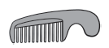和一把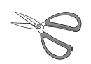要花多少钱？
6元5角＋8元＝14元5角
口答：购买一把梳子和一把剪刀要花14元5角钱。
[点拨] 答案不唯一。
5．(1) 7元5角
(2) 4
(3) 5角

